附件四：抓取手机-服务端l2tp协议流量
实验方案：
之前抓到的是经过ip：124.223.79.89（7c df 4f 59）的协议流量，也就是说，所有经过服务端的流量都会被记录。
观察源ip和目标ip，发现始终是124.223.79.89与另一个ip的数据交换，而我们希望观察到至少有两个ip（电脑和手机）与124.223.79.89存在数据交换，说明手机与服务端的数据包可能没有被抓到。
下面，希望抓到手机-服务端的数据包，并确认它是l2tp（l2tp/ipsec）协议流量。

实验步骤：
（1）打开电脑热点，并将手机接入电脑热点。
（手机连接操作没有截屏，偷懒了）
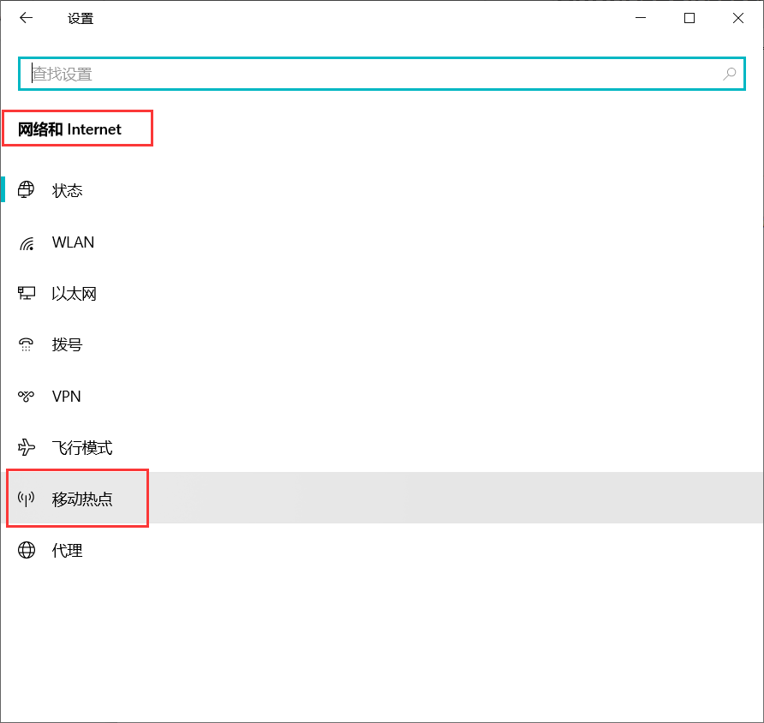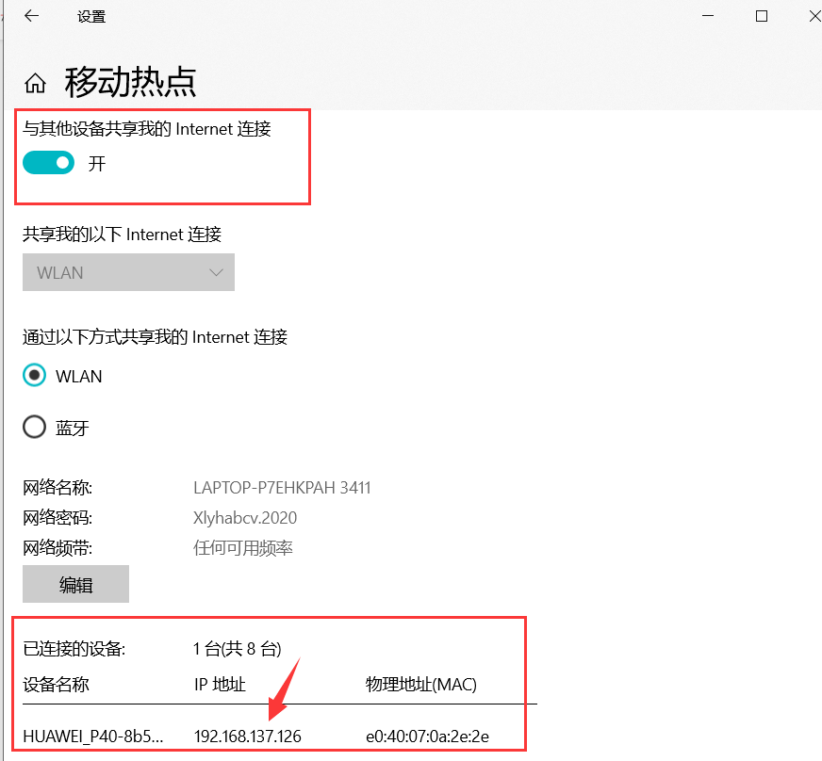
这里可以看到手机的ip地址xxx.xxx.xxx.xxx，记下它。

（2）确认当前状态：
电脑开启热点，手机接入电脑热点，电脑接入vpn，手机接入vpn。
（3）修改过滤器筛选条件为：
char packet_filter[] = "src host xxx.xxx.xxx.xxx and dst host 124.223.79.89";
将刚才记下的手机ip地址填入上面的xxx.xxx.xxx.xxx中。
（4）重新运行程序：
注：这时，在程序Enter the interface number (1-n)中选择的选项可能与之前不一致，都试一试。
（5）验证正确性（验证是由手机，发给服务端，的l2tp数据包）：
下图的三个位置分别对应：
源ip（c0 a8 89 7e）、目标ip（7c df 4f 59）和两个端口号（1194、1194）。
源ip应当是xxx.xxx.xxx.xxx所对应的十进制→十六进制转换结果。
目标ip应当是124.223.79.89所对应的十进制→十六进制转换结果（7c df 4f 59）。
端口号应当是1194、1194，即l2tp/ipsec对应的固定端口号。
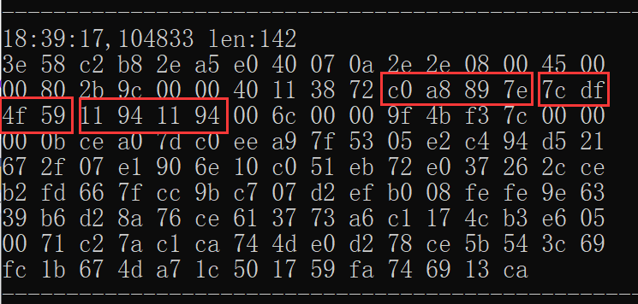
（6）再次验证正确性（验证上述报文是通过l2tp/ipsec vpn传输的，而不是直接通过网络热点传输的）：
在程序运行过程中，关闭手机vpn，（保持热点连接状态，保持电脑vpn连接状态）。
发现程序无法再输出端口号为1194、1194的报文，而是输出其他报文或者停止输出。
验证了端口号为1194的报文是通过手机vpn传输给服务端的。
注：1194为十六进制，l2tp/ipsec十进制端口号为4500。

